渐进式开发日考9技能

学院__ __班级_ 姓名__________
密 封 线 内 不 要 答 题
题号 | 一 | 二 | 总分 | 批卷人 | 审核人
得分
题目要求：
- 按要求完成下面的各项需求。
2、必须有录屏，无录屏者一律0分处理，必须是完整的考试录屏(只有单独录效果录屏按0分处理)，录屏过程中不允许有暂停行为，若是发现，按考试作弊处理，桌面必须有自己的学院、班级、姓名。
3、上交U盘时，U盘中只允许有自己考试的项目，否则按零分处理。

。

1, 案例效果图

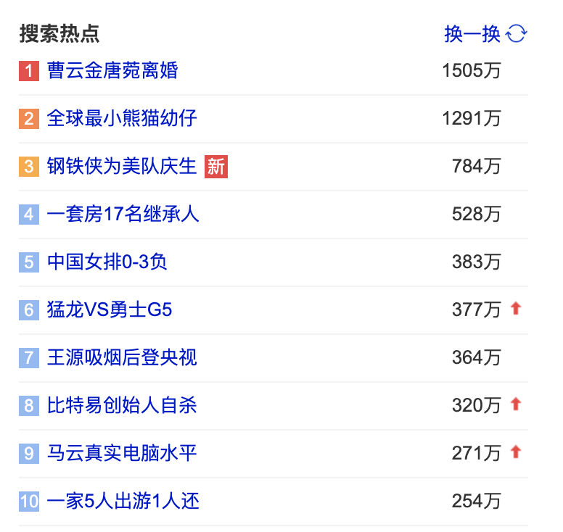

2,案例描述

使用react实现上图换一换功能

3,思路与要求

生命周期，事件，拆分组件

4，评分标准

1，合理应用react组件创建方式创建组件

2，合理拆分组件

3，合理mock数据

4，合理使用生命周期

